«С острова дошкольного детства на остров школьников»
(Адаптационное психологическое занятие для первоклассников в начале учебного года)
Пояснительная записка
Поступление в первый класс является значимым этапом в жизни ребёнка. От эмоционального восприятия этого перехода в новое статусное состояние («дошкольник»-«школьник») во многом зависит успешность адаптации, а значит, и судьба его школьной жизни. Первоклассник не может одномоментно в своём сознании перенестись из состояния «до школы» в состояние «в школе», несмотря на реально существующий временной водораздел в виде 1-го сентября и праздника, связанного с ним. Многие из них будут ещё некоторое время сравнивать своё пребывание в школе с детсадовским и ностальгировать по последнему. Такая своеобразная «неразорванная пуповина» с прошлым может по аналогии с вышеназванным направлением в детско-родительских отношениях замедлять адаптацию ребёнка к школе. Поэтому логично проводить некий символический вариант разрыва этой связи. Нами был придуман такой вариант в виде игрового мероприятия «С острова дошкольного детства на остров школьников». Игра является ведущим видом деятельности для только что выпустившихся из детского сада дошколят и не утрачивает своей привлекательности для выпускников средней школы, поэтому является естественной и привлекательной формой освоения новых состояний и преодоления препятствий.
Интрига данного мероприятия усиливается ещё и тем, что проводится оно силами учащихся 5-го класса, которые тоже очень болезненно переживают разрыв с начальной школой и своей первой любимой учительницей, которая теперь стала учительницей этих малышей. Пятиклассники становятся проводниками для первоклашек в реалии школьной жизни. При этом они, естественно, чувствуют себя авторитетными, значимыми, умелыми в преодолении сложностей. Выполняя это «действо», они опосредованно сами приобщаются к мысли о неизбежности перехода от одного жизненного этапа к другому, необходимости и возможности позитивно воспринимать этот переход и успешно преодолевать. Таким образом, данное мероприятие работает сразу для 2-х важнейших переходов в школьной жизни: из ДОУ в школу и из начальной школы в среднюю.
В нашей игре происходила следующая последовательность действий:
- Воспоминания о дошкольном детстве (рефлексия с рисунком под музыку);
- Инициирование детей на желание перехода из такого прекрасного уютного дошкольного периода в период школьного детства;
- Подготовка на символическом уровне к переходу (изготовление корабликов);
- Осуществление на символическом физически осуществляемом уровне процесса перехода (прохождение через «портал», разделяющий дошкольное и школьное детство);
- Прибытие на своих корабликах на остров школьников, высказывания о том, как им на острове школьников;
- Знакомство в театральной форме о возможных трудностях в школе в виде персонифицированных отрицательных качеств школьников: лень, отвлекаемость, невнимательность, задиристость, неумение дружить, отсутствие интереса к знаниям;
- Символическое изгнание этих отрицательных качеств, победа над ними;
- Рефлексия по поводу хорошего варианта пребывания на острове школьников, настрой на позитивное восприятие школьной жизни (рисунок под музыку);
- Передача эстафеты пятиклассниками статуса «Ученик начальной школы» первоклассникам – учащимся их бывшей учительницы, обучающимся в их бывшем классе;
- Прославление первоклассниками своего класса;
- Рефлексия занятия.

Для 1а, 1б, 1в, 1г классов проводились мероприятия: в каждом классе. Мероприятия
проводились силами учеников 5а, 5б, 5в классов, в которых педагогами начальных классов были учителя нынешних 1-х классов (кроме 1г).

Цель: помощь в адаптации учащихся 1-х классов, помощь в соблюдении преемственности начального и среднего звена.

Задачи:
- организовать взаимодействие в ходе совместной деятельности;
-ознакомить с правилами школьной жизни;
- более полно принять свою новую роль,
- помочь первоклассникам преодолеть ностальгию по своему любимому садику, барьеры в общении с детьми, учительницей;
- помочь первоклассникам видеть более позитивно перспективы пребывания в школе;
-способствовать соблюдению преемственности начального и среднего звена;
-помощь пятиклассникам в освоении своей новой позиции как представителей более старшего звена;
- дать возможность пятиклассникам актуализировать свои позитивные чувства к школе;
- дать возможность пятиклассникам проявить свои творческие способности.

Ход занятия
Первоклассникам объясняется, что сегодня будет необычный урок и что к ним пришли гости: ребята 5-го класса. Идёт представление ребят.
Психолог ведёт беседу о том, что сейчас они первоклассники, а совсем недавно были дошколятами. Предлагается вспомнить, что хорошего было до школы. Дети высказываются, затем рисуют под музыку картинку-релаксацию «Хорошие воспоминания о времени до школы». (Звучит лютневая музыка XVI-XVII веков Жан Антуан Байф - Пастурелла).
Пятиклассникам также предлагается вспомнить о своём дошкольном детстве и рассказать о нём.
-Психолог: До школы было хорошо, но что будет, если навсегда там остаться?
Дети отвечают, что обязательно нужно переправляться из дошкольного детства в школьное, чтобы стать умным, знающим.
Психолог предлагает изготовить быстро кораблики из бумаги для отплытия с острова «Дошкольное детство» на остров «Школьная страна». Пятиклассники помогают. На корабликах каждый делает надпись, либо рисунок.
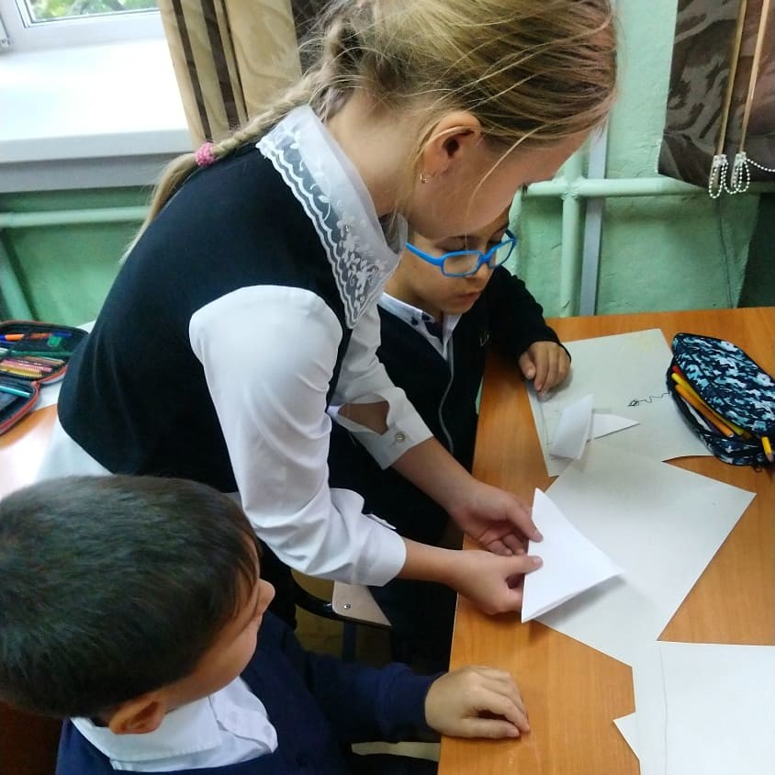
Далее звучит сигнал, что пора отправляться. Дети собираются в гавани (у двери) с корабликами. (Звучит музыка моря).
Каждый ребёнок должен пройти через портал, сооружённый пятиклассниками, чтобы попасть на остров «Школьная страна».
После того, как все дети переправляются на школьный остров, психолог спрашивает, нравится ли им в школе и что бы хотелось в ней.

-Психолог: На школьном острове хорошо, но иногда там появляются злые волшебники, мешающие детям учиться. Сейчас пятиклассники вам их покажут.
Пятиклассники показывают маленькие инсценировки об этих злых волшебниках.

Лень
Я - тягучая липкая Лень,
Завлекаю детей целый день
В своё царство, где нету желанья
Прилагать для учёбы старанье.
Делать там ничего неохота:
Ни учиться и ни работать.

.

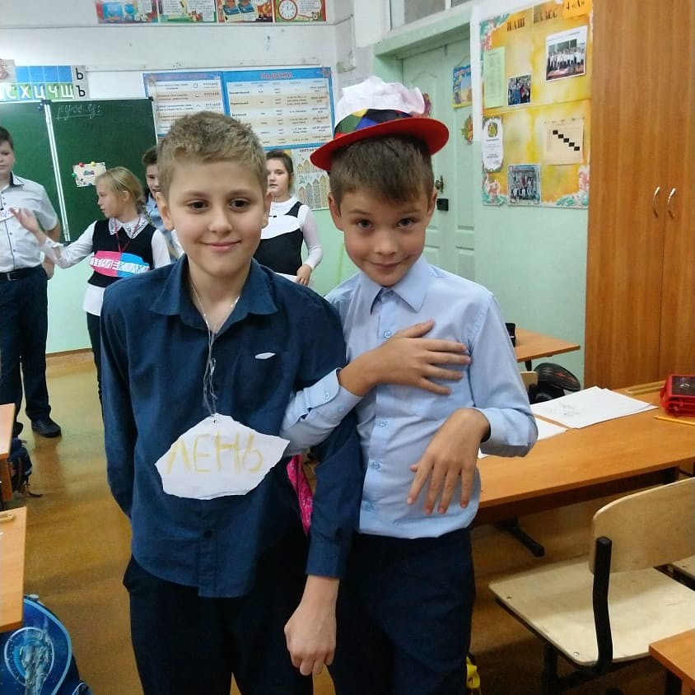

Отвлекалка
Я, представьте, - Отвлекалка,
На уроках всем мешалка.
Слушать я урок мешаю –
Отвлекаю, отвлекаю.
То в окно смотреть охота,
То в портфеле ищу что-то,
То с соседом посудачу,
Поиграть в игру подначу.

Засоня
Я известна как Засоня.
Я весь день как бы спросонья.
И желанье –только спать,
А не знанья получать

Задира
Я- задира первоклассный.
Пришёл в школу в первый класс я.
Задирать я всех готов,
Не скажу я добрых слов.
Становлюсь всё злей и злей
И не будет мне друзей.

Болтушка
Я – Болтушка! Я – Болтушка!
В классе –словно погремушка:
Всё болтаю и болтаю,
И соседей отвлекаю.
На уроках мои уши
Не желают темы слушать.
Лучше – поболтать с подружкой,
Мы –крутые с ней Болтушки.

После сценок «презентации» злых волшебников психолог спрашивает ребят, хотели бы они, чтобы эти существа были рядом с ними и властвовали в их классе. Дети дружно отвечают «Нет!».
-Психолог: «Тогда давайте все вместе выгоним их из нашего класса!». Дети изгоняют злых волшебников (играющих их пятиклассников) из класса.
-Психолог: «Теперь в «Школьной стране» всё должно быть хорошо. Так и всегда этих злых волшебников нужно изгонять».
Далее детям предлагается прикрепить их личные кораблики на доску с помощью магнитиков. Таким образом, образуется армада корабликов, двигающихся вместе в одном направлении по океану времени.
Первоклассники садятся на свои места и им предлагается нарисовать под спокойную оптимистичную музыку «Хорошо в Стране Школы».
(Звучит минусовка песни «Учат в школе»)
Психолог спрашивает у первоклассников:
«Какая наша школа?». Дети отвечают.
-Психолог: а вот мнение пятиклассников о школе.

Пятиклассники отвечают (по очереди):
-Какая наша школа?
Красивая, классная, умная, весёлая, уютная, симпатичная, дружная, Самая –самая!
Далее пятиклассники говорят, что они, бывшие ученики учительницы 1-го класса, хотят передать первоклассникам свои заветы.

Заветы 5 класса 1-му классу:

-Любить свою школу. Школа -ваш второй дом сейчас.
-Стараться учиться как можно лучше. Если не всё сразу получается, всё равно старайтесь и получится.
-Ваш класс- ещё одна семья, в которой надо стараться жить дружно.
-Дружить друг с другом. Дорожить дружбой.
-Называть друг друга только хорошими именами.
-Почаще прощать мелкие обиды.
-Быть внимательными на уроках.
-Если плохо слушать и работать на уроке, потом сложнее понять, что нужно делать. Мы долго учились быть внимательными.
Вы постарайтесь быть внимательными сразу.
-Всегда слушать учительницу. Она хочет для вас только хорошее. Она справедливая, строгая, но очень добрая. Когда она сердилась на нас,
то только для того, чтобы мы становились лучше.
-Мы её очень любим, надеемся, что и вы её полюбите.

Предлагаем детям встать в круг, произнести по очереди свои имена.
1-й раз. Давайте все вместе крикнем:1а, (б, в, г) «УРА!».
2-й раз. Давайте громче: 1а (б, в, г) «УРА!».
3-й раз. Давайте совсем- совсем громко: «УРА!»
Упражнение на тактильный контакт и преодоление барьеров: «Дышащее животное».
Раздача конфет. (Закрепляет значимость и позитивное восприятие мероприятия).
Заключение– Итак, вспомните, где вы побывали? Кого встретили? Какие правила запомнили? Где больше всего понравилось?
-Психолог: Я поздравляю вас с началом школьной жизни, желаю вам быть добрыми и честными. Школа станет для вас вторым домом, где вы научитесь грамоте. Найдёте много новых друзей. В добрый путь, первоклашки! Успехов вам в учёбе! Будьте всегда сильными и здоровыми!
В конце предоставляется слово учительнице.
Итоги занятия
Занятие всегда проходило с большим эмоциональным подъёмом во всех классах. Особенно трогательны были моменты передачи эстафеты обучения в этом классе с этой учительницей пятиклассниками первоклассникам.
Занятие помогало первоклассникам видеть более позитивно перспективы пребывания в школе, преодолеть ностальгию по своему любимому садику, барьеры в общении с детьми, учительницей.
Пятиклассники с большим энтузиазмом и ответственностью занимались подготовкой к данному мероприятию.
Для них это был значимый повод приходить в свою бывшую классную комнату, пообщаться с первой учительницей. Они имели возможность проявить свои творческие способности в придумывании многочисленных неожиданных деталей действа, костюмов. Готовя и проводя мероприятие, они невольно сравнивали свою позицию с позицией первоклассников и тем самым вырастали в собственных глазах, чувствовали себя «бывалыми», умелыми в преодолении трудностей, что очень полезно для них, стоящих перед необходимостью преодолеть следующий школьный барьер.

Литература
- 1. «Квэст для 1 класса "Знакомство со школой"» Воронцова Ю.Н. https://multiurok.ru/files/kvest-dlia-1-klassa-znakomstvo-so-shkoloi.html

- Безруких М.М. Ребенок идет в школу. Знаете ли вы своего ученика? Проблемы психологической адаптации. – М.: Академия, 2013. – 232 с.
- Битянова М.Г. Адаптация ребенка в школе. – М., 2013. – 299 с.
- Выготский Л.С. Психология. – М.: ЭКСМО-Пресс, 2009. – 1008 с.
- 3еленова М.Е. Адаптация к начальной школе // Психол. наука и образование. – 2014. – № 3. – С. 22.

